# 7.12作业

1. 用JS获取*d3* *然后用js修饰其他的d*

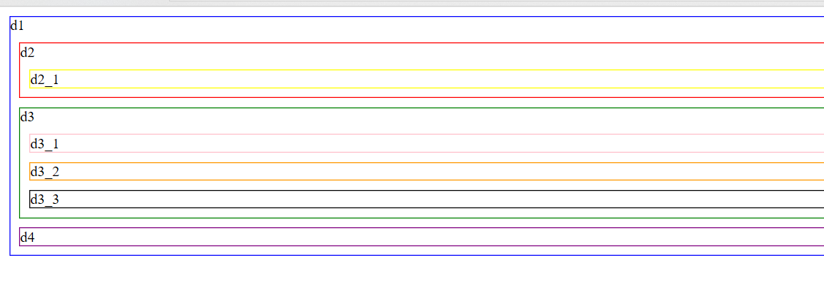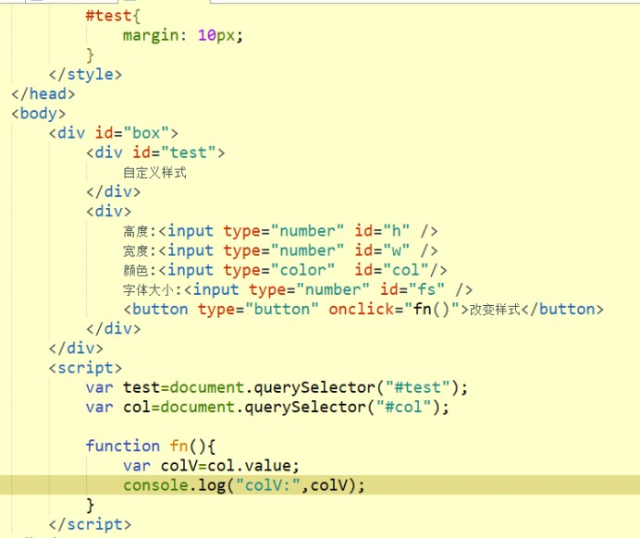

2. 单选、多选的值如何获取

3.用JS做周考题 （功能：上移、下移、添加、删除）

4. 1804A-homework